河北经贸大学安全工作处（通知）

安便字〔2023〕4号

关于2023年春季学期
我校大学生线上安全知识学习结果的通报

各学院（所）：
为加强学生防范网络电信诈骗、人身财产、交通意外、消防自救及国家安全教育安全知识的教育普及，帮助学生了解各类诈骗新形势、常见手段和防范知识，培养学生安全防护意识和应急避险能力，我校在每年春季学期开学后组织开展全年级线上安全教育。
日前，我校2023年春季学期大学生线上安全知识学习在各学院（所）的共同努力下已结束，现将本期学习结果予以通报，对整体通过率较高的单位提出表扬。
希望受表扬单位发挥榜样作用，再接再厉，再创佳绩；整体通过率较低单位的要加大力度，奋起直追、迎头赶上，以全面普及我校大学生安全教育知识线上学习，提升大学生自身安全意识和防范能力，最大限度预防和减少各类事故、案件的发生，确保学生人身和财物安全，推进“平安经贸·最美校园”建设。

附件：2023年春季学期大学生安全知识学习结果排名

安全工作处
2023年3月7日

附件

2023年春季学期大学生安全知识学习结果排名
- 研究生学习情况
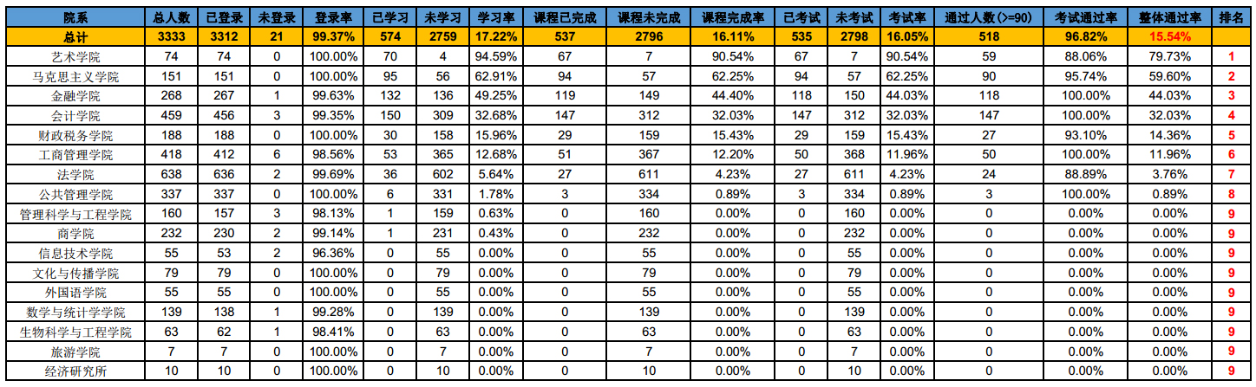

- 本科生学习情况
